团发〔2020〕4号

关于做好2019年度共青团工作考核的通知

各学院团委、直附属单位团委：
为深入落实高校共青团改革要求，着力推进从严治团管团，进一步加强团的基层建设，提高我校共青团工作的科学化、规范化和制度化水平，推动石河子大学共青团事业更好更快发展，经研究，决定开展2019年度共青团工作考核，现将考核事宜通知如下。
一、考核对象及范围
各学院团委（团总支）、直附属单位团委
二、考核内容及方式
1.学院报送绩效考核支撑材料。各学院团委认真对照《石河子大学2019年度共青团工作考核办法》（附件1），逐项逐条梳理年度共青团工作，校团委将根据学院报送的支撑材料进行绩效考核审核评分。
2.学院团委汇报展示。为使评选工作更加公平、公正、公开，共青团工作考核实行公开答辩。各学院团委（团总支）、直附属单位团委书记需就本单位2019年度共青团工作情况进行PPT演示答辩，陈述时间为8分钟，答辩时间为2分钟。答辩时间、地点根据疫情情况另行通知。
3.学生满意度测评。为充分了解各学院共青团工作落实情况，校团委将根据各学院学生数按比例抽样，填写学生满意度问卷，对各学院团委进行满意度测评。
三、材料报送及要求
1.各学院团委报送电子版和纸质版考核材料包括：工作总结和支撑材料两部分。支撑材料请按照《石河子大学2019年度共青团工作考核办法》要求进行报送。
2.请各学院高度重视本次考核，请于4月10日18：00前将考核材料电子版发至邮箱760337668@qq.com，纸质版报送至团委办公室。逾期未上报材料者，视为自动放弃考评资格；未上报材料、未参加答辩的学院，视为自动放弃2019年度学院工作综合考评中共青团工作考核分值。
联系人：王雅涵
邮箱：760337668@qq.com
附件1：石河子大学2019年度共青团工作考核办法
共青团石河子大学委员会
2020年3月23日

石河子大学团委 2020年3月23日印
附件1：
石河子大学2019年度共青团工作考核办法
学院团委年度评优按照党政评价、学生评议、互学互评的考核评价方式。根据绩效考核（20%），汇报答辩（70%），学生满意度测评（10%），加、减分项四个环节综合评分情况进行考核。其中，绩效考核由校团委测评；汇报答辩由校团委领导、学院党政领导参与评分；学生满意度测评由校团委组织。绩效考核和汇报答辩均按以下体系完成，绩效考核需提供支撑材料，格式另附。
一、思想引领（36分）
（一）理想信念教育（6分）
（二）民族团结教育（6分）
（三）仪式教育（6分）
（四）榜样示范带动（6分）
（五）新媒体阵地建设（6分）
（六）院风学风建设（6分）
二、成长服务（30分）
（七）志愿服务活动（6分）
（八）社会实践活动（6分）
（九）创新创业工作（6分）
（十）校园文化活动（6分）
（十一）权益服务工作（6分）
三、基层建设（34分）
（十二）学院团委自身建设（10分）
（十三）活力团支部建设（12分）
（十四）学生会和学生社团建设（12分）
四、其他
1.附加分细则（上限0.5分）
承办活动。由学院团委承办的各类校级活动（以校团委公开招标立项项目为准），每项另加0.1分，若一项活动由两个学院合办，各加0.05分。若一项活动超过5个场次，则该项活动加0.2分。
2.附减分细则
例会出席情况：无故缺席一次扣0.5分，迟到扣0.25分，未请假请人代开会扣0.2分。

附：
绩效考核材料格式（黑白双面打印）：
XXXXX学院2019年度共青团工作图文材料
一、思想引领
（一）理想信念教育
每一项均用大事记+图片资料的方式进行梳理。大事记格式如下：
1.11月28日，夏文斌教授为广大团学干部作题为《兵团文化的当代品格》讲座。
之后附活动图片或者新闻稿截图或其他支撑材料（选其中一种方式），具有代表性的图片即可。
新闻稿截图范例：
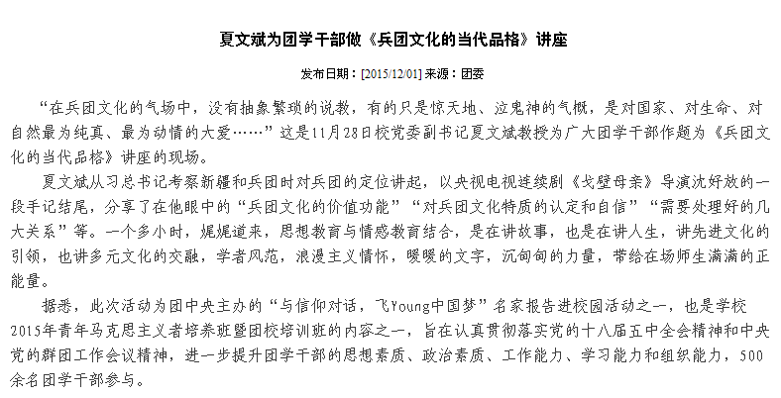
活动图片范例：
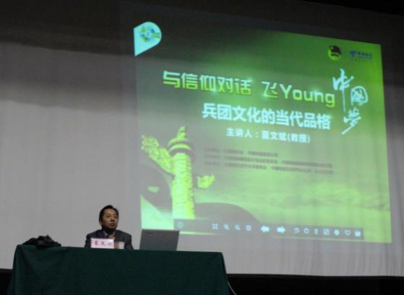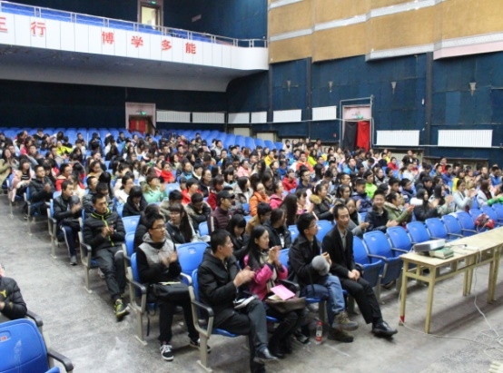
... ...
- 附加分项
1.承办第十届科技文化艺术节中的校级活动……，加0.1分。（附新闻、图片）

